**MEMORIA DESCRIPTIVA**

1. **DESCRIPCIÓN DEL PROYECTO**

De acuerdo al Expediente Técnico Inicial, el proyecto se encuentra dividido de la siguiente manera:

**PRIMARIA:**

La primaria está identificada por la presencia de 04 bloques con 42 ambientes destinados a aulas, servicios SS.HH. para mujeres y discapacitados, 01 Cancha deportiva completamente techada con tribunas, 01 atrio de ingreso, 01 un tanque cisterna y elevado y ambientes administrativos, tal como se puede apreciar en la siguiente imagen.

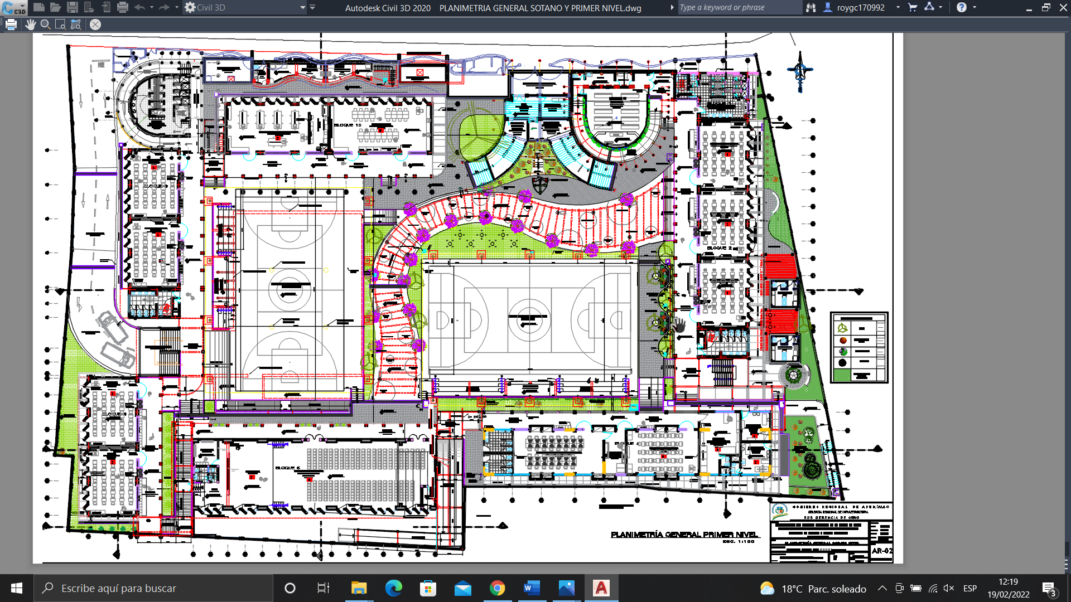

**NIVEL PRIMARIO**

**Bloque 1.-**

En el Primer Nivel se consideran duchas, camerinos, baños y lavaderos de mano.

En el Segundo Nivel se ubica la cocina con el modelo Qali Warma, almacén, depósito de limpieza, cuarto de tableros y patio de servicio.

En el Tercer Nivel se ubica sala de espera, sala de reuniones, dirección y servicios higiénicos.

En el Cuarto Nivel se ubica la losa de actividades libres.

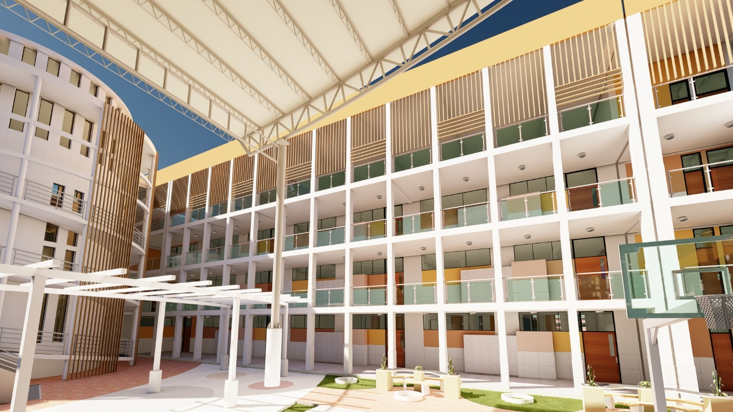

**Bloque 2.-**

En el bloque 2 del nivel primario se destina al uso de aulas estándar; 03 aulas en el primer nivel (1ro A y B, 2do A), 03 en el segundo nivel (3ro A y B 4to A), 03 aulas en el tercer nivel (5to A y B, 6to A), en el cuarto nivel losa deportiva techada, teniendo un total de 09 aulas estándares, tal como se muestra en la siguiente imagen.



**Bloque 3.-**

Se destina al uso de servicios higiénicos que incluye para discapacitados, cuarto de limpieza y botadero de residuos, del primer nivel al cuarto nivel.

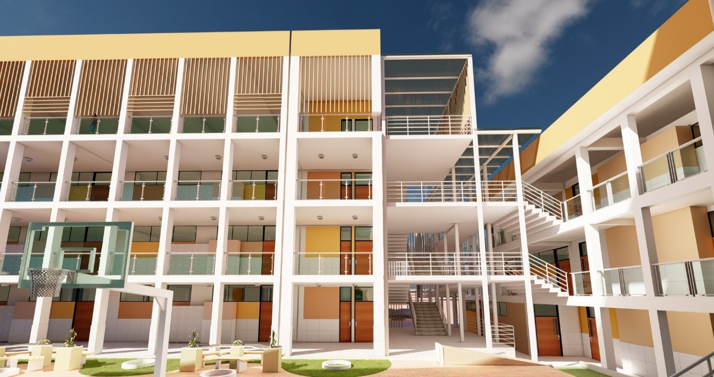

**Bloque 4.-**

El primer nivel se destina al uso de servicios higiénicos para mujeres y varones, aula de innovación pedagógica, módulo de conectividad, aula estándar 2do B, oficina y depósito de educación física, enfermería, psicología.

El segundo nivel se destina al uso servicios higiénicos para mujeres y varones, laboratorio, aula estándar 4to B, sala de docentes, oficina de APAFA.

El tercer nivel se destina al uso servicios higiénicos, biblioteca, depósito de libros, aula estándar 6to B, taller para arte.

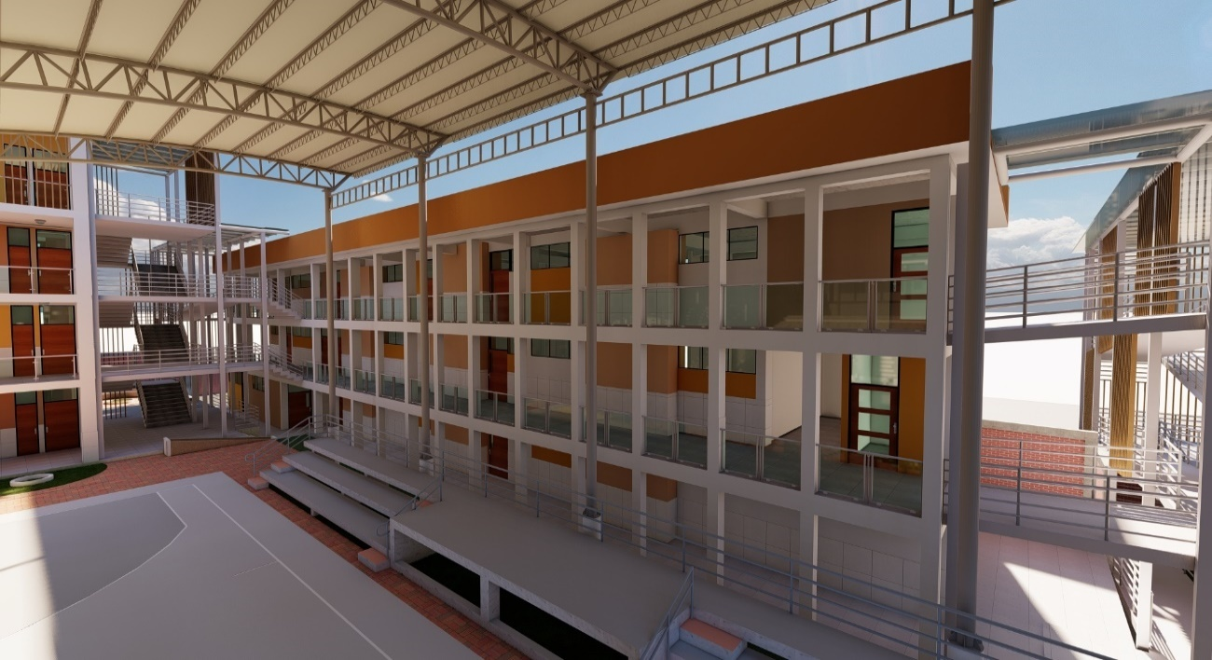

**Bloque 11.-**

Destinado a la Capilla, que incluye el Altar y Sagrario; además de la rampa para discapacitados.

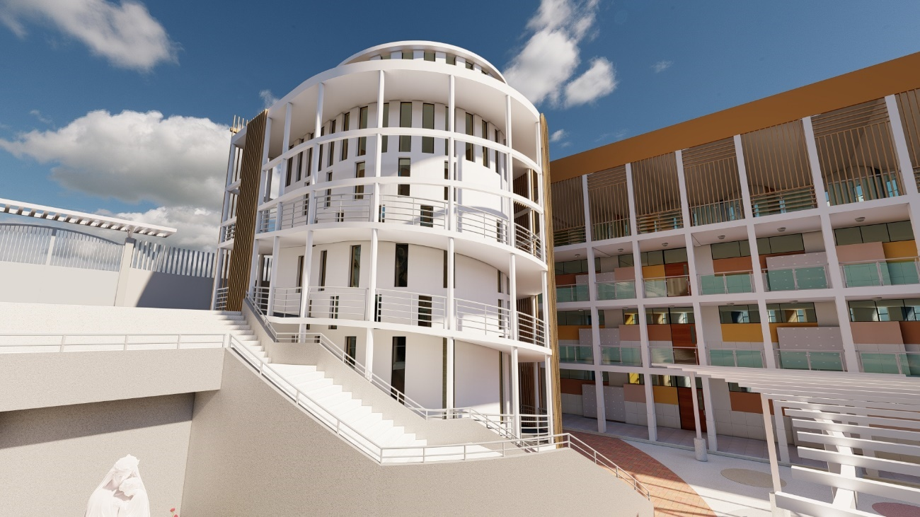

**Losa deportiva primaria. -**

La losa deportiva de la institución para el Nivel Primario cuenta con tribunas, cobertura y diferentes juegos deportivos.

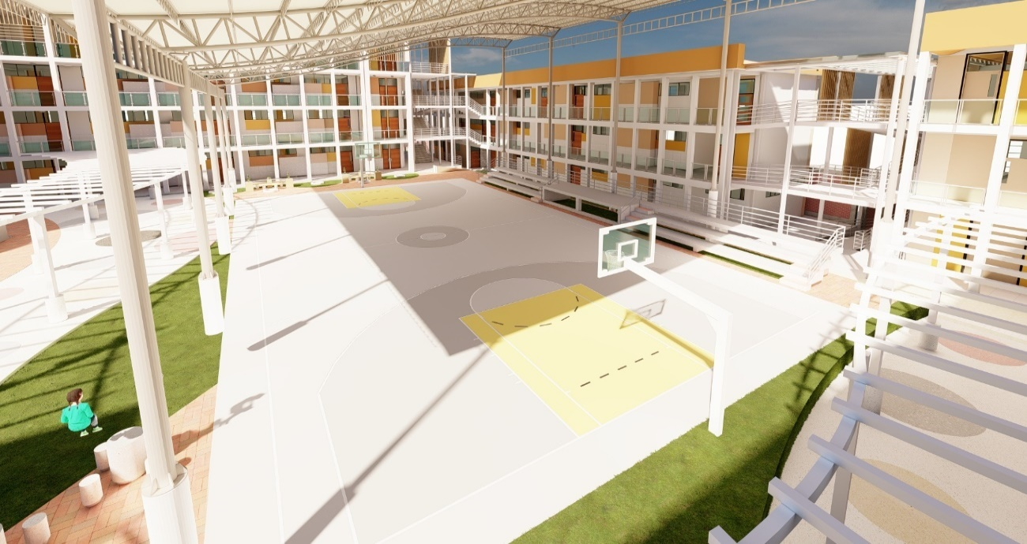

**SECUNDARIA:**

En el nivel secundario está identificado por la presencia de 06 bloques, con 57 ambientes destinados a ambientes educativos (aulas), servicios SS.HH. para mujeres y discapacitados, 02 canchas deportivas completamente techadas con tribunas, 01 atrio de ingreso, 01 un tanque cisterna y elevado, ambientes administrativos y ambientes para talleres; además de contar con los respectivos servicios generales y complementarios.



**NIVEL SECUNDARIO**

**Bloque 5.-**

El sótano se destina al uso servicios higiénicos, almacén general, oficina y depósito de educación física, comedor, cocina, almacén, lavado de platos, depósito de limpieza.

El primer nivel se destina al uso servicios higiénicos, Hall, camerino, escenario, sala de sonido y SUM.

El segundo nivel se destina al uso de mezzanine.

El tercer nivel se destina al uso de taller de EPT repostería y cocina, manualidades, biblioteca, tutoría y consejería, y almacén de libros.

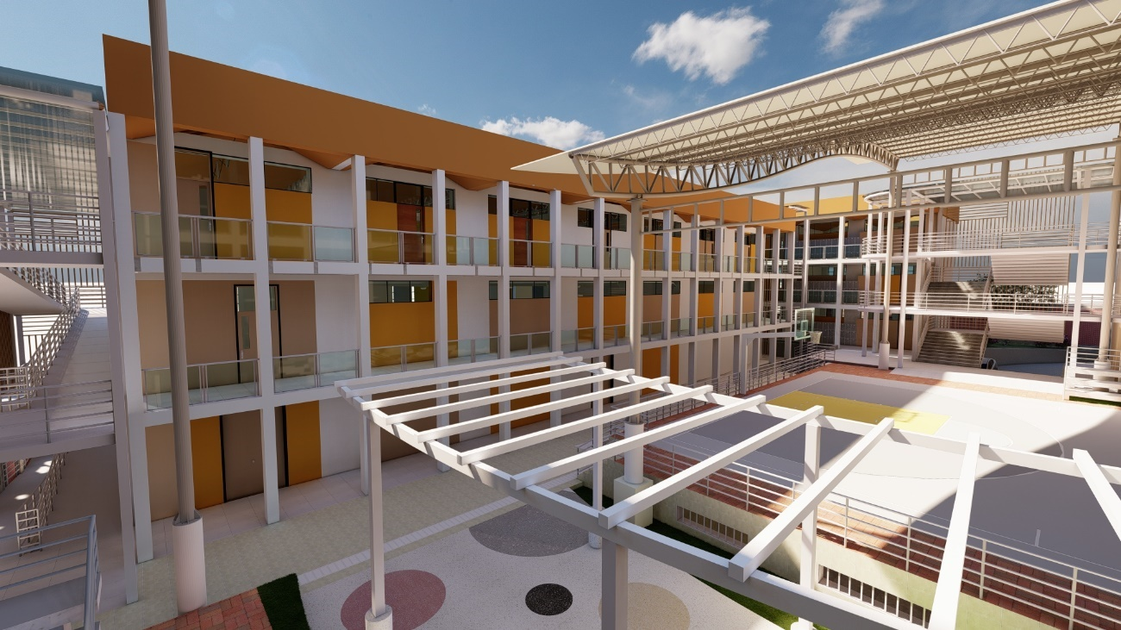

**Bloque 6.-**

Se destina al uso de aulas estándar; 02 aulas en el primer nivel (religión e inglés), 02 aulas en el segundo nivel (matemáticas 1 y 2), 02 aulas en el tercer nivel (formación cívica y ciudadanía 1 y 2), tal como se muestra en la siguiente imagen.

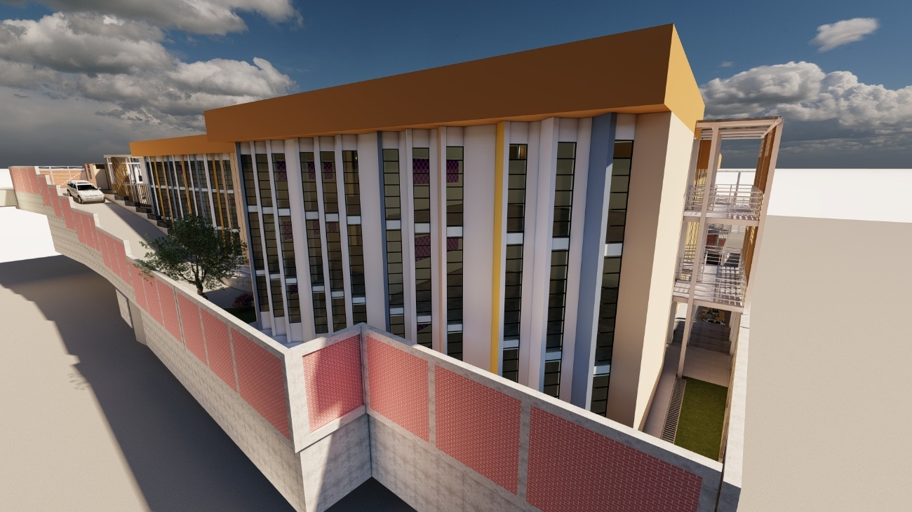

**Bloque 7.-**

Se destina al uso de servicios higiénicos que incluye para discapacitados, cuarto de limpieza y botadero de residuos.

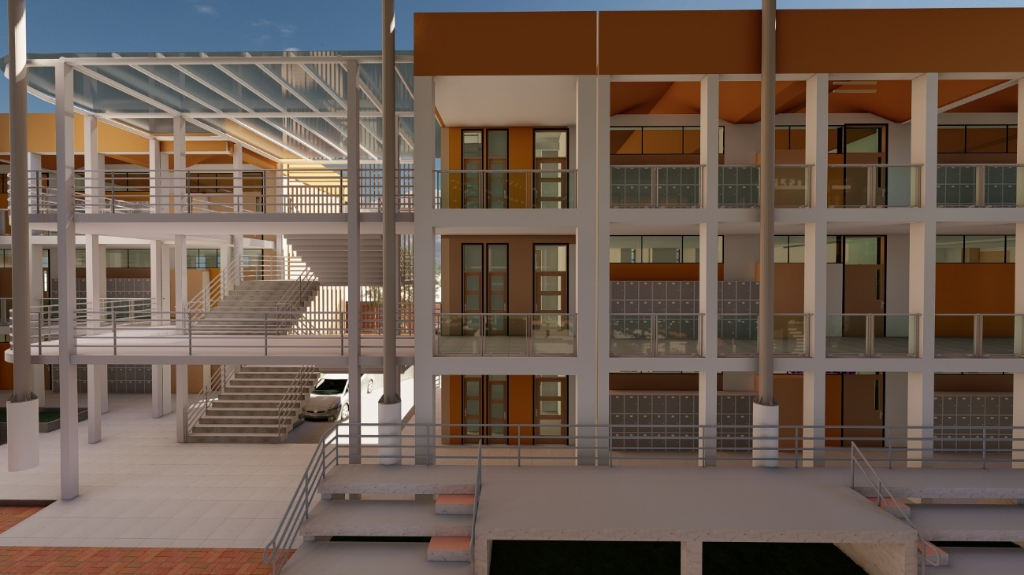

**Bloque 8.-**

Se destina al uso de aulas estándar y 02 aulas en el primer nivel (ciencia tecnología y ambiente 1 y 2).

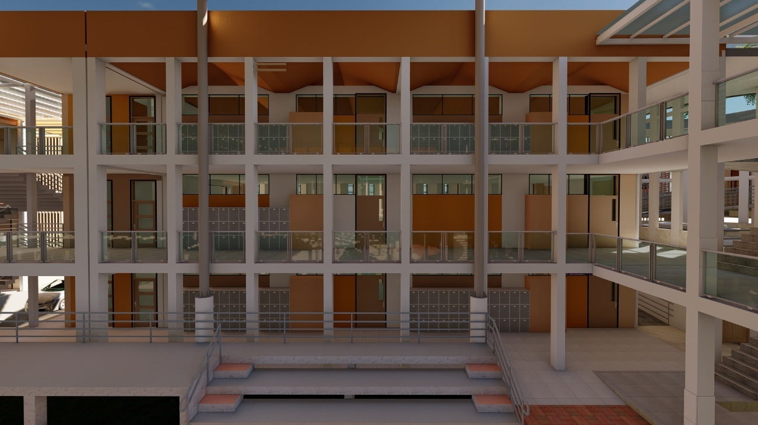

**Bloque 9.-**

Destinado al uso de duchas, vestidores maestranza y limpieza; además de la rampa para discapacitados, área de expansiones, techo de policarbonato y acceso principal del nivel secundario tal como se muestra en la siguiente imagen.

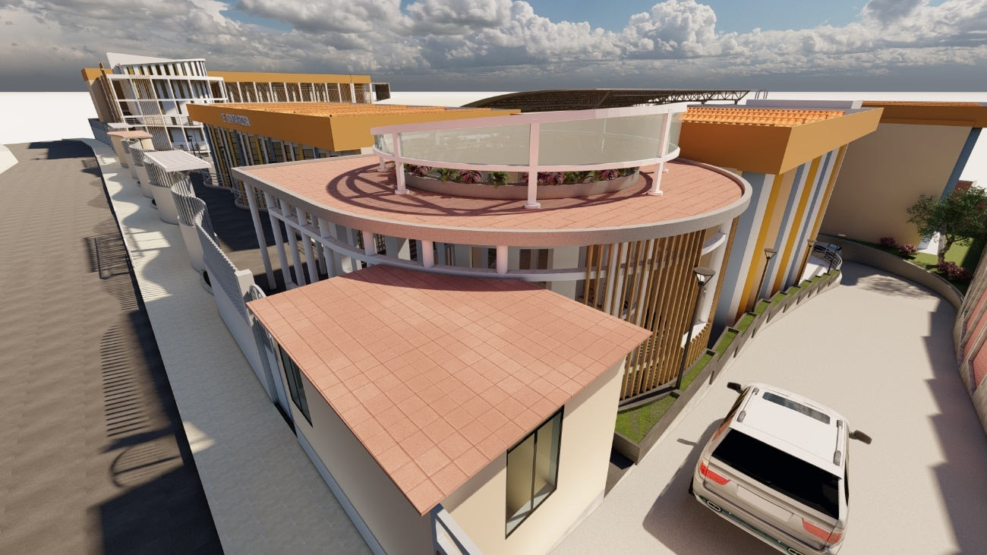

**Bloque 10.-**

El primer nivel está destinado al laboratorio multifuncional, taller de arte; en el segundo nivel está destinado dos aulas de innovación pedagógica 1 y 2, módulo de conectividad, enfermería y psicología; en el tercer nivel está destinado a la dirección, sub dirección, sala de reuniones, secretaria y sala de espera, sala de docentes, oficina de APAFA, coordinación administrativa, economato, archivo, oficina de coordinación pedagógica, servicios higiénicos diferenciado; además de la escalera de circulación, tal como se muestra en la imagen.

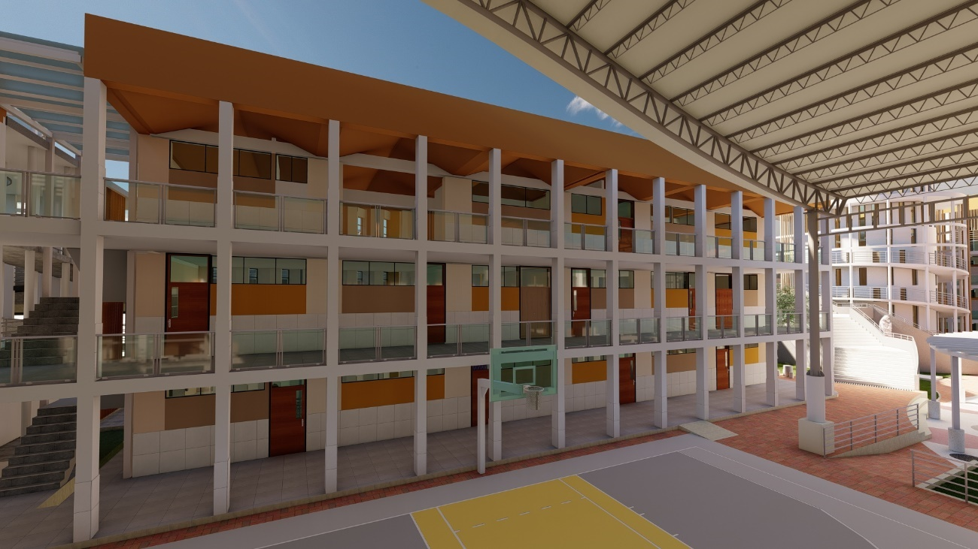

**Losa deportiva nivel secundario. -**

La losa deportiva de la institución secundaria cuenta con tribunas, cobertura, diferentes juegos deportivos y estacionamiento de vehículos en sótano.

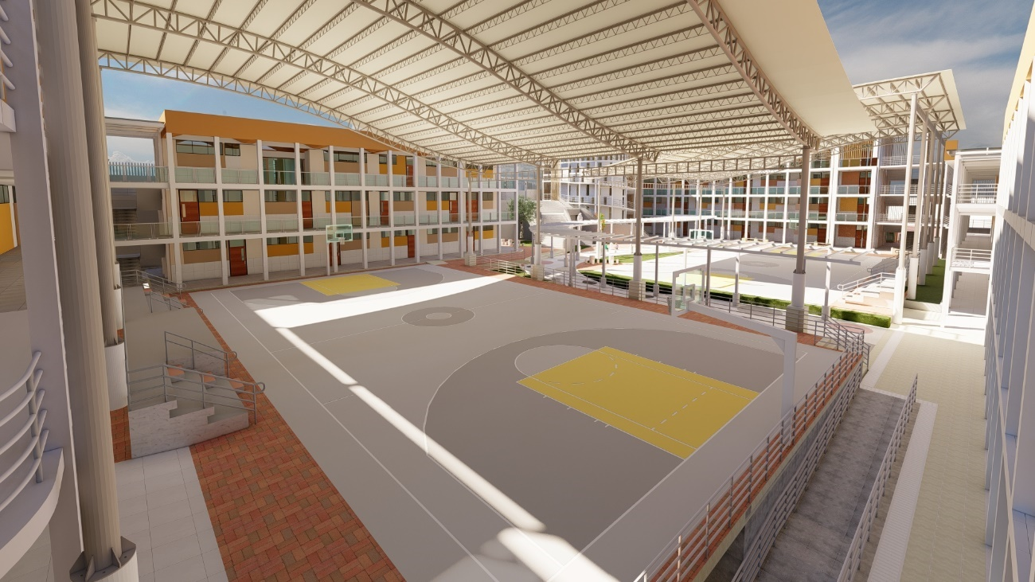

A continuación, se muestra el plano general:

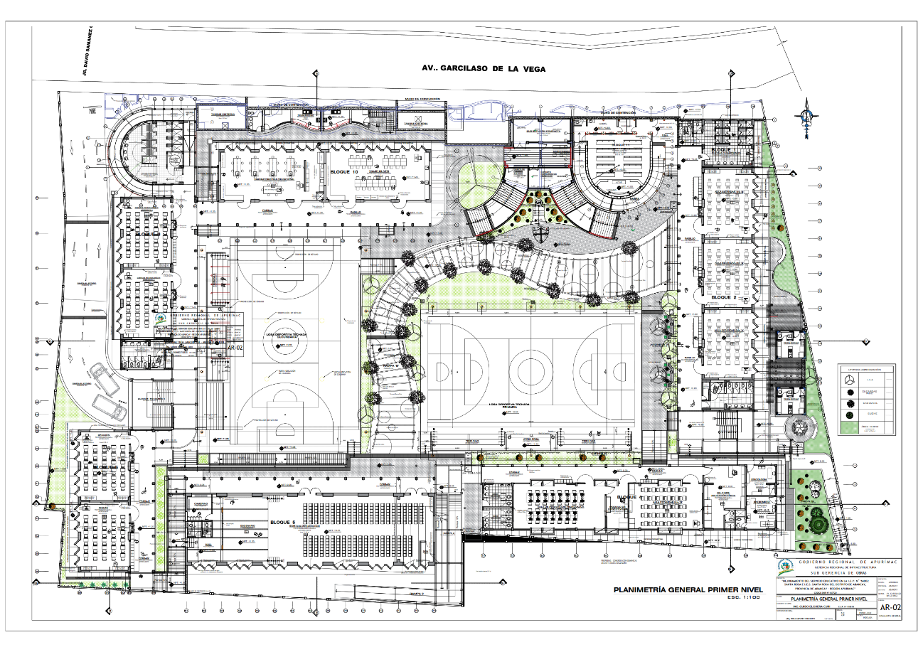

**DE LAS RAMPAS Y ESCALERAS. -**

Dada la pendiente existente en el terreno y ante el requerimiento de satisfacer las necesidades de eventuales usuarios discapacitados, se han previsto las rampas para un traslado vertical de tal forma que es posible acceder a cualquier plataforma o nivel sin hacer uso de escaleras.

Se encuentra técnicamente relacionada por veredas, gradas y rampas de circulación horizontales como también verticales haciendo que el nivel primario y secundario esté inter relacionados funcionalmente con todos los ambientes propuestos, la institución contara con un auditorio que será utilizado por ambos niveles, ambos niveles funcionaran en el mismo horario y estarán separados, se logrará que ambos niveles (primaria y secundaria) funcionen en el mismo horario sin que ninguno de los dos interrumpan sus actividades. La presencia de rampas y gradas en toda la edificación lograra que las personas con discapacidad puedan acceder a todos los ambientes.

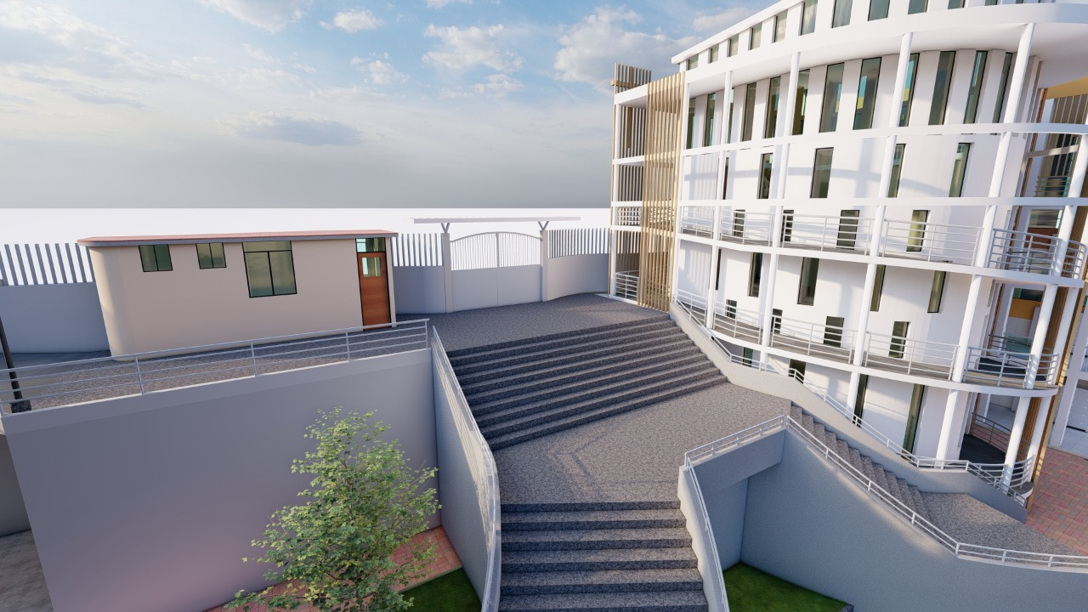

**DEL CERCO PERIMÉTRICO. -**

En lo que corresponde al cerco perimétrico, se ha empleado muros de albañilería confinada de 15 cm y 25 cm de espesor, con ladrillos de arcilla cara vista.

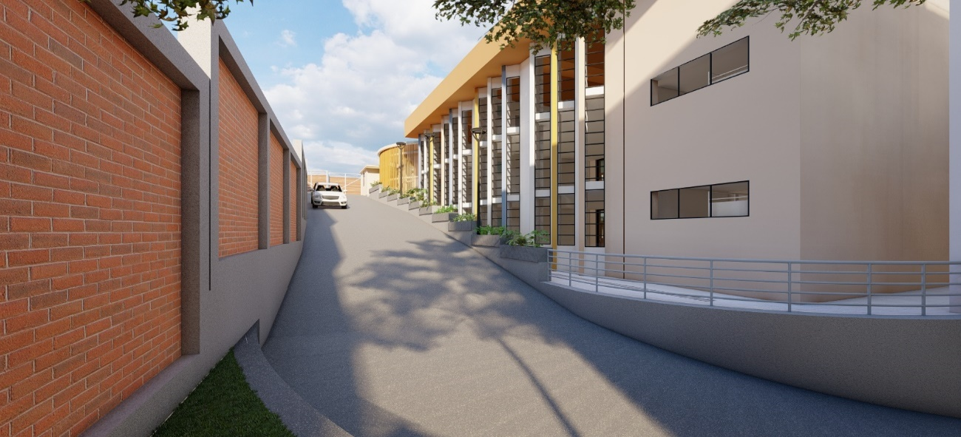

Asimismo, en lo que corresponde al cerco perimétrico, se ha empleado muros de concreto y tubos LAC de 3” en el ingreso de primaria y secundaria.

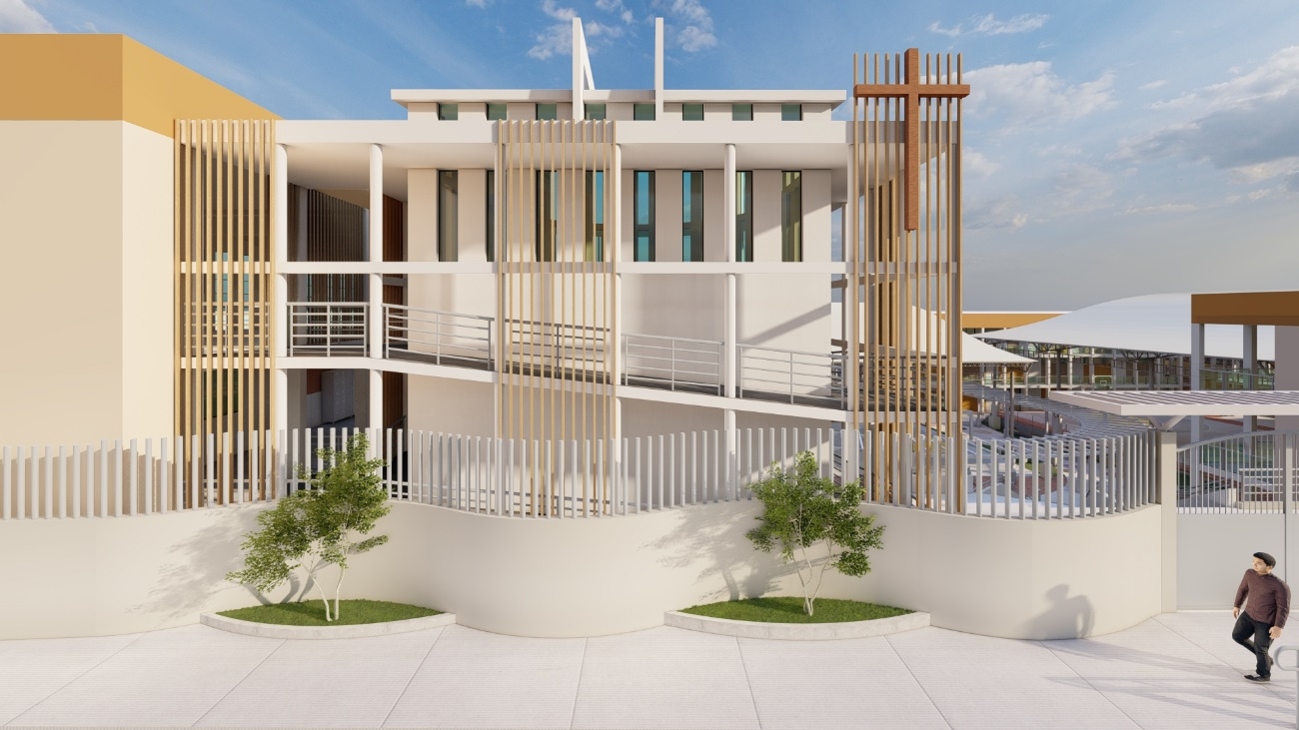

**ESTATUA DE SANTA ROSA. -**

Está ubicado debajo de las gradas de ingreso, así como se muestra a continuación.

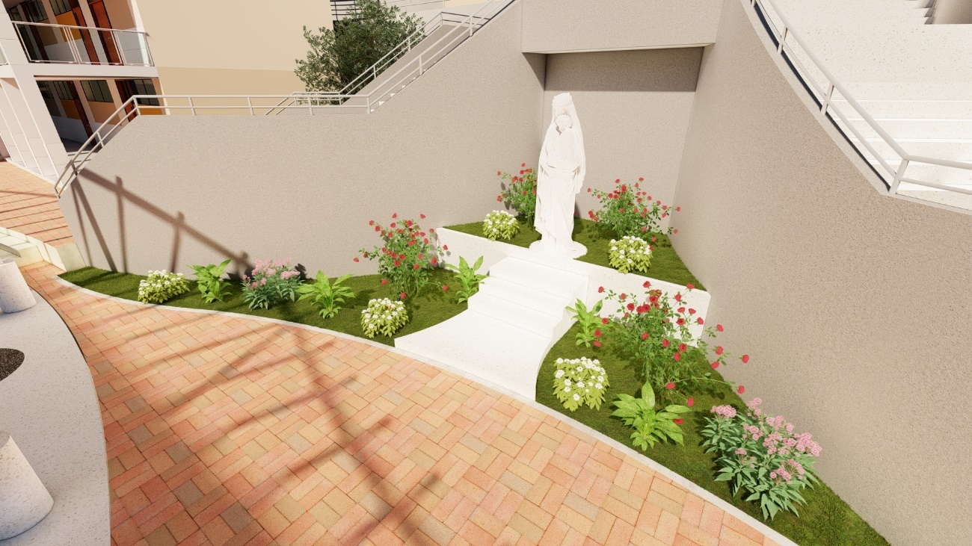

**INGRESO DE VEHÍCULOS. -**

Está ubicado por el sector de secundaria al estacionamiento de vehículos, así como se muestra continuación.



**GUARDIANÍAS. -**

Está ubicado en el ingreso, así como se muestra a continuación.

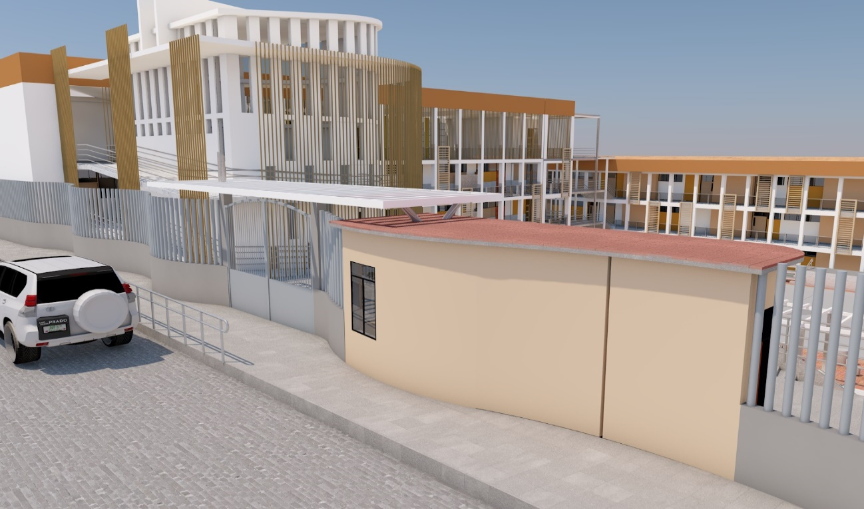

1. **OBJETIVOS DEL PROYECTO**

Lograr la adecuada prestación de servicio educativo en la institución educativa y mejorar el logro de Aprendizaje que responde a los requerimientos tanto del alumnado, docentes y padres de familia que hará uso de la infraestructura en el periodo de vida útil del proyecto; el que llevará a lograr una educación básica de calidad.

1. **PRESUPUESTO DEL EXPEDIENTE TECNICO MATRIZ APROBADO**

**CUADRO N°05: Presupuesto del Expediente Inicial**

|  |  |
| --- | --- |
| **PRESUPUESTO DE OBRA** | **EXP. TÉCNICO INICIAL** |
| **COSTO DIRECTO** | **14,829,505.38** |
| PLAN DE CONTINGENCIA | 281,600.00 |
| ADQUISICIÓN DE TERRENO | 633,159.45 |
| GASTOS GENERALES | 1,163,500.29 |
| GESTIÓN DE PROYECTOS | 109,104.30 |
| GASTOS DE SUPERVISIÓN | 383,491.66 |
| LIQUIDACIÓN DE OBRA | 76,795.40 |
| EXPEDIENTE TÉCNICO | 185,215.69 |
| EQUIPAMIENTO, MOBILIARIO Y MAT. DIDÁCTICO | 1,946,691.00 |
| CAPACITACIÓN | 203,328.92 |
| MITIGACIÓN AMBIENTAL | 90,351.92 |
| **TOTAL** | **19,902,744.01** |